Figura 2 (Modelo E-R)
Ejemplo de un modelo E-R
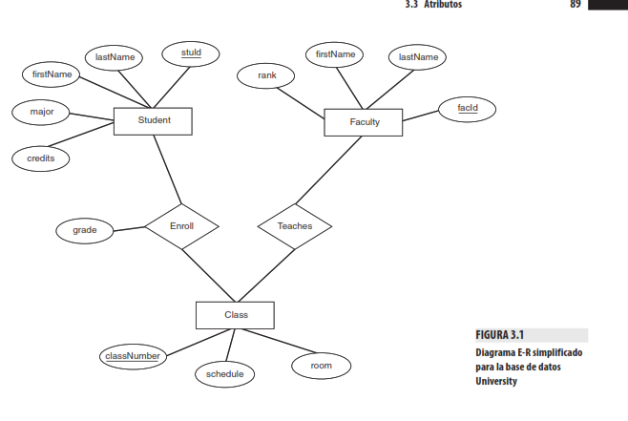

(Ricardo, 2009, pág. 89).

